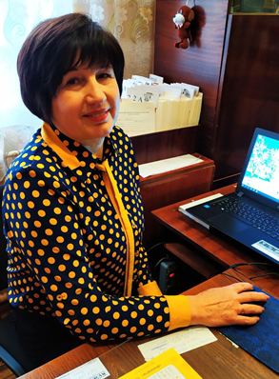
Цокота Наталія Миколаївна
Дата народження: 10 березня 1961 року
Навчальний заклад, рік закінчення: Ніжинське культурно-освітнє училище, бібліотечний факультет, 1979 рік
Посада: завідувачка бібліотеки
Кваліфікаційна категорія, звання: провідний бібліотекар
Адреса досвіду:
Ніжинська ЗОШ І-ІІІ ст. № 7 16600 м. Ніжин, вул. Гоголя, 15
Тема досвіду: Виховання соціально компетентного здобувача освіти в умовах інформатизації освітнього простору.

Анотація досвіду:
Наталія Миколаївна – досвідчений бібліотекар, має ґрунтовну науково-теоретичну і методичну підготовку за фахом, творчо підходить до розв’язання завдань які стоять перед бібліотекою як інформаційним центром школи. Фахова бібліотечна освіта стала надійним підґрунтям для опанування всіх особливостей роботи бібліотеки закладу освіти. Запорукою успіху виконань усіх завдань є тісна співпраця з педагогічним колективом школи.
Основне завдання шкільної бібліотеки – бути завжди на вістрі подій, намагатися всебічно сприяти формуванню інформаційної культури та культури читання школярів, підвищенню методичної майстерності вчителів шляхом пропаганди методичної літератури та інформації про неї, інформувати батьків про нові надходження художньої літератури, періодичних видань, підручників і навчальних посібників та їх збереження.
Така діяльність бібліотеки сприяє становленню її як інформаційного центру закладу освіти.
За рік бібліотека обслуговує близько 700 користувачів, книговидача складає близько 4500 видань. Робота бібліотеки здійснюється за такими напрямками:
- інформаційно-методичне забезпечення освітнього процесу;
- виховання інформаційної та медійної культури користувачів як складової частини загальної та фахової культури всебічно розвиненої, успішної особистості;
- інформативність, оперативність, доступність до джерел інформації для різних вікових категорій читачів.
Для якісного виконання цих завдань проводиться систематична робота зі збереження, розширення, формування бібліотечного фонду, основою якого залишається українська книга.
Наталія Миколаївна проводить різнопланові заходи:
- моніторингові дослідження відвідування учнями шкільної бібліотеки;
- вікторини, бесіди, акції, квести;
- віртуальні подорожі в міста, де є пам’ятники літературним героям;
- круглі столи на актуальні теми;
- книжкові виставки, фото виставки, виставки-бесіди, тощо.
В умовах реалізації концепції Нової української школи змінюється ставлення й до професії бібліотекаря, який сьогодні – і педагог, і вихователь, і психолог. Для учнів бібліотека – це простір, де можна разом читати, навчатися, спілкуватися, дружити. А для педагогів – це кабінет духовного розвантаження, у якому можна отримати не тільки потрібну інформацію, а й зарядитися позитивною енергією на весь день.
Мета бібліотекаря – створити такі умови, за яких кожен відвідувач погодився б зі словами О. Герцена: «Бібліотека – це відкритий стіл ідей, за який запрошений кожний».
Цокота Н.М. – керівник методичного об`єднання шкільних бібліотекарів міста Ніжина. Була переможцем міського етапу Всеукраїнського конкурсу «Шкільна бібліотека» у номінації «Бібліотека – територія читання».

